La saga du logo Renault

Source : www.jounaldunet.com

C'est l'histoire d'un losange dont les différentes étapes de la vie racontent à elles seules l'histoire agitée de Renault. Le constructeur automobile a changé des dizaines de fois son identité visuelle. Des modifications apportées par petites touches au gré de la vie des ses fondateurs, de ses modèles ou de sa forme sociale

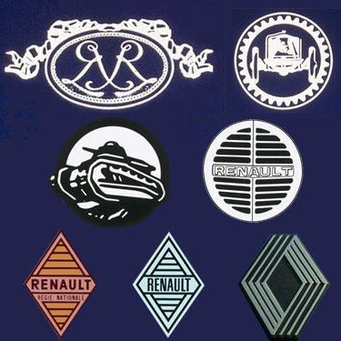.

1900, la naissance de « Renault Frères »
1899, Louis Renault construit sa première Voiturette en transformant un tricycle de Dion. Il fait la démonstration de son efficacité en montant la côte de la rue Lepic, à Montmartre. Les commandes se multiplient et il fonde avec Marcel et Fernand, "Renault Frères" à Billancourt. Dès 1900, Louis et Marcel distinguent leur marque à travers la course automobile. Ils remportent le Paris-Bordeaux. Le premier logo du constructeur présente dans un médaillon, les initiales gravées et entrelacées des trois frères Renault : Louis, Fernand et Marcel.
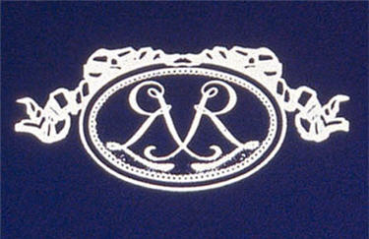

1906, la marque s'industrialise
Six ans après, Renault modifie déjà son logo. Exit le médaillon, place à une voiture vue de face nichée à l'intérieur d'un engrenage. Marcel est mort en 1903, victime d'un accident dans le Paris-Madrid. Fernand commence à développer le réseau commercial en France et ouvre de premières filiales à l'étranger. La société enregistre ses premiers gros contrats et organise la production de ses véhicules en série. Quand Fernand meurt à son tour en 1909, Louis, seul aux commandes rebaptise l'entreprise en Société des automobiles Louis Renault.


1919, une popularité guerrière
Renault traverse la première guerre mondiale sans encombre. Mieux, ses taxis s'illustrent pendant la bataille de la Marne. A la fin de la guerre, la marque fabrique aussi des chars. Leur apport sera décisif pour la victoire en 1918. Fort de cette popularité guerrière, Louis Renault change la voiture de son logo pour un char d'assaut, représentatif de la force et du mouvement. Après guerre, Renault fabrique tout ce qui comporte un moteur : voitures, autobus, camions et tracteurs agricoles entre autres. L'entreprise familiale devient la Société anonyme des Usines Renault et ouvre son capital.
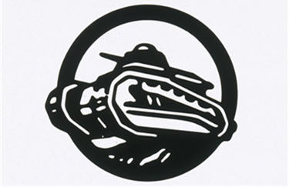

1923, Renault en toutes lettres
Quatre ans plus tard, en 1923 Renault modifie son emblème. Citroën, son premier concurrent dispose déjà ses chevrons sur ses modèles. Renault riposte. Sur le nouveau logo, le nom de la marque, et c'est une première, apparaît en toutes lettres au centre d'un rond en forme de grille ajourée. Une grille qui n'est rien d'autre que l'avertisseur sonore. Cet élément à rayure laisse d'ailleurs deviner la future identité visuelle du constructeur automobile. Mais ce logo tout en rondeur existera seulement deux ans, détrôné par un losange.
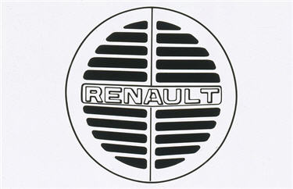

1925, le losange apparaît
Toujours incrusté au milieu de l'avertisseur sonore, le logo du constructeur s'affirme en 1925. Le losange est préféré au rond. C'est le modèle 40ch qui, le premier, l'arbore. Le losange en cuivre fait alors 25cm de haut. Cette forme géométrique s'adapte mieux aux lignes des capots anguleux, très en vogue à l'époque. Renault fonde sa réputation sur ce visuel qu'elle ne quittera plus. La désormais "marque au losange" ouvre une usine à Vilvorde en Belgique (1926) et à Acton en Angleterre (1927) et exporte sa production dans 49 pays.
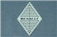

1946, l'heure de la nationalisation
Louis Renault est accusé d'avoir travaillé pendant la guerre pour les autorités allemandes. Il est emprisonné. Une ordonnance du 16 janvier 1945 nationalise l'entreprise. Renault devient la Régie Nationale des Usines Renault. Mention en est immédiatement faite sur les losanges de la marque. D'une conception de luxe et de prestige, Renault passe aux voitures populaires. La mythique 4CV lancée au même moment, est la première voiture française à dépasser le million d'exemplaires. Renault, où la CGT est largement majoritaire, devient le bastion de la lutte ouvrière.
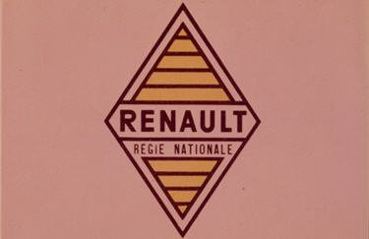

1959, l'époque des retouches
Si le losange figure désormais sur les calandres de tous les modèles de la marque, il ne fait plus office d'avertisseur sonore depuis bien longtemps. En 1959, la mention "Régie Nationale" disparaît. Le logo se présente désormais comme une plaquette émaillée jaune, noir et blanc, avec le nom de l'entreprise au centre. La typographie du mot Renault évolue également. Le trait des lettres est plus fin. L'emblème de la marque se généralise sur toutes les représentations officielles. Renault s'impose en France, mais les tentatives pour investir le marché Etats-Unis se soldent par un échec.
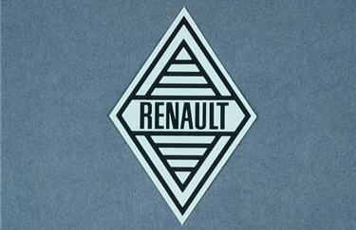

1972, Vasarely à la rescousse
En quête de notoriété, Renault confie le soin de dépoussiérer son vieillot emblème à l'artiste peintre Victor Vasarely. La métamorphose est radicale. Le Hongrois conserve le losange, mais la mention Renault disparaît. Au final, Vasarely propose un losange graphiquement épuré et visuellement plus dynamique. C'est la Renault 5 qui l'arbore la première. Quand il n'est pas sur une calandre, le logo conserve ses couleurs jaunes et noires pour identifier le réseau commercial de la marque. Jaune pour les automobiles, rouge pour les camions, vert pour les engins agricoles.
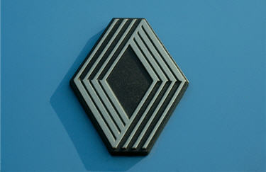

1992, l'ère de la mondialisation
Fidèle à son identité visuelle, Renault conserve le losange et tente de lui donner relief et dimension. Développé par l'agence Style Marque, le logo est plus épais. Fait de deux pointes de flèche entrecroisées, il est censé symboliser les progrès de Renault en matière de qualité et d'innovation. Le concepteur fait de l'emblème une " sculpture ". La couleur jaune est conservée pour les voitures particulières. Centenaire, l'entreprise entre dans le capital de Nissan en 1999. Ensemble, ils constituent aujourd'hui le quatrième groupe automobile mondial.
